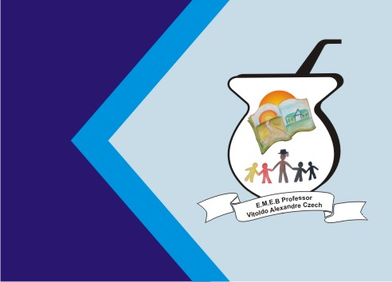
Secretaria Municipal de Educação
E.M.E.B. Professor Vitoldo Alexandre Czech
Diretora: Lucélia Aparecida Gabrielli
Assessora Pedagógica: Maria Claudete T. Gervásio
Assessora Administrativa: Rosane Eva Bucco
Professora: Marilene A. de Oliveira
Disciplina: Artes
Vespertino - 3º ANO
Dia: 28/06/2021
Aluno (a) ................................................................

Atividade de Artes

Falando sobre nosso Planeta e suas paisagens.
Observe a obra de Romero Britto:
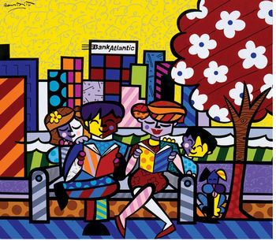

Atlantic Family Tree 2004 80" x 90" AcryliconCanvas
Fonte: Sítio: "Romero Britto". Disponível em: <http://www.britto.com/portuguese/front/originals>. (Neste sítio você encontrará diversas obras de arte de Romero Britto.). Acesso em: 12 de jul. 2014.

Atividades
Posteriormente, converse com seus pais sobre os elementos presentes na obra e responda no caderno:

- Que tipo de ambiente o artista representou no seu quadro?
- Quais elementos da arte usou em sua obra? (Pintura, Desenho, ponto e linha, textura cores etc......
- Quais elementos não vivos aparecem na obra?
- Quais elementos forma construídos pelo ser humano?
- Romero Britto representou em sua obra elementos vivos e não vivos no ambiente?
- Agora é sua vez, represente através de desenho e pintura o lugar onde você vive.
Todas as respostas são pessoal. Bom trabalho!

